KISA ÖYKÜ YARIŞMASI

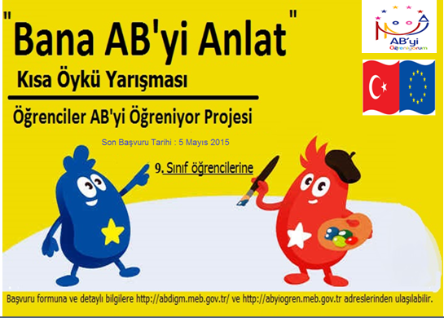

BİLGİ YARIŞMASI
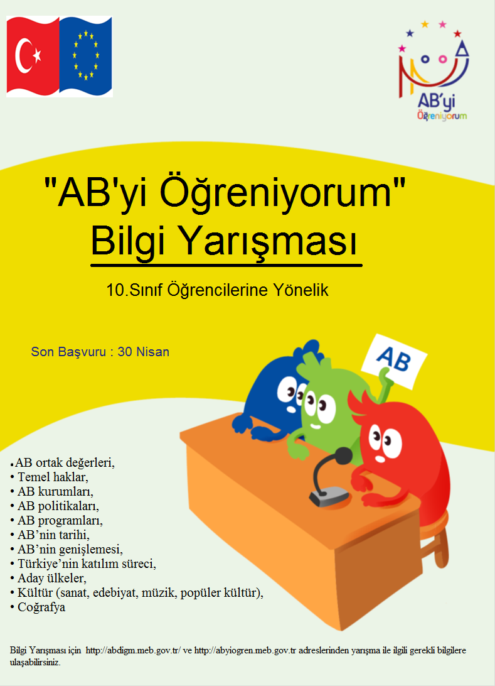

RESİM YARIŞMASI

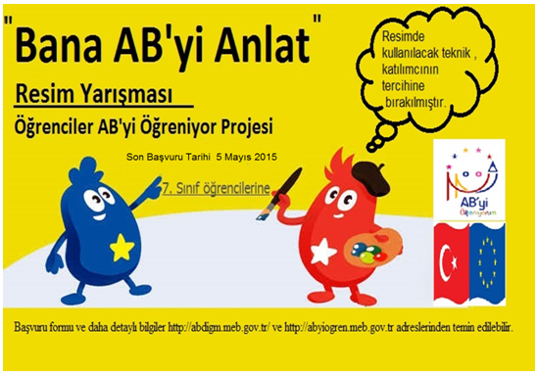

SLOGAN YARIŞMASI

